MEMORIA PROYECTO

‘Grupo G3’

Fecha de Entrega: 14 de Diciembre de 2021

Integrantes:

Rafa Maya

María Minayo

**1-Memoria Descriptiva**

* 1. Organización

Cada día hemos ido planteando las necesidades del proyecto y los objetivos del día, a la vez que nos repartíamos el trabajo. Toda esta información está en la bitácora adjunta.

En cuanto al reparto del proyecto:

Rafa Maya:

* Login
* Artículos
* Usuarios
* Footer

María Minayo:

* Pedidos
* Memoria
* Bitácora

Conjunto:

* Barra de navegación

En cuanto al diseño de la página, Rafa propuso insertar Bootstrap, por lo que Rafa se encargó del diseño del HTML con Bootstrap en los componentes.

Al principio del proyecto, un compañero nos ayudó con la instalación del JSON server, pero se tuvo que ir a ayudar a otro grupo.

* 1. Investigación

A lo largo del proyecto hemos usado distintas fuentes de información para el diseño de la web. En concreto, la documentación tanto de Bootstrap como de Angular y Angular Material en sí para poder aplicar estilos a la página. También hemos realizado búsquedas aisladas sobre la transferencia de datos entre componentes y el login.

* 1. Objetivo y Resultado

El objetivo del proyecto era realizar una aplicación web reactiva de una sola página, con el uso de Angular y herramientas como Bootstrap. La web es un prototipo de tienda virtual, la cual tiene un login y una consulta por cada componente.

Hemos tenido un resultado satisfactorio, ya que todos los componentes funcionan y hemos sido capaces de realizar pruebas con la herramienta de JSON server, la cual nos ha dado resultados positivos.

* 1. Conclusión

Ha sido un proyecto duro e intenso, ya que el tiempo de aprendizaje de estas herramientas no ha sido el más óptimo, pero sin duda nos va a servir de cara al futuro en nuestros propios proyectos o trabajo, ya que hemos aprendido a hacer un proyecto real que podrían pedirnos en cualquier empresa.

Nos ha costado 6 días enteros de trabajo casi continuo (unas 40 horas aproximadamente por cada integrante del equipo), y consultas tanto en internet como a otros compañeros de curso, pero ha valido completamente la pena porque hemos podido completar y comprobar los conocimientos aprendidos, además de a trabajar en equipo en un proyecto completamente nuevo para ambos.

Hemos aprendido mucho estos días, y sin duda nos deja con ganas de aprender más.

**2-Memoria Técnica**

2.1 Pantallas Angular

Diseño de la web:

ICONO:



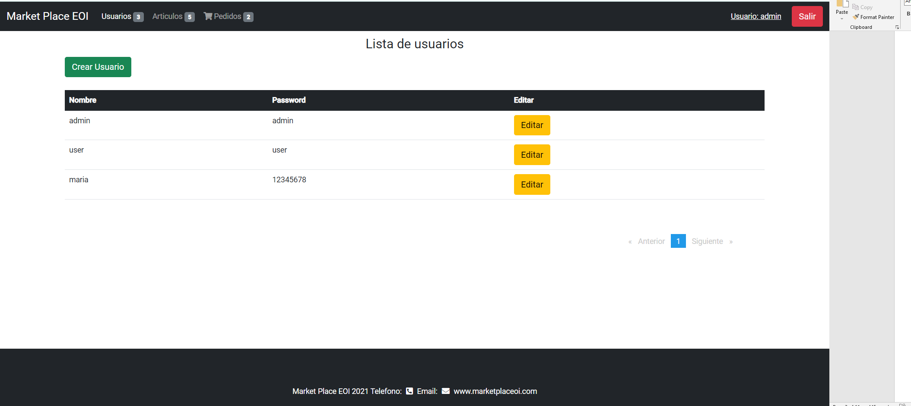

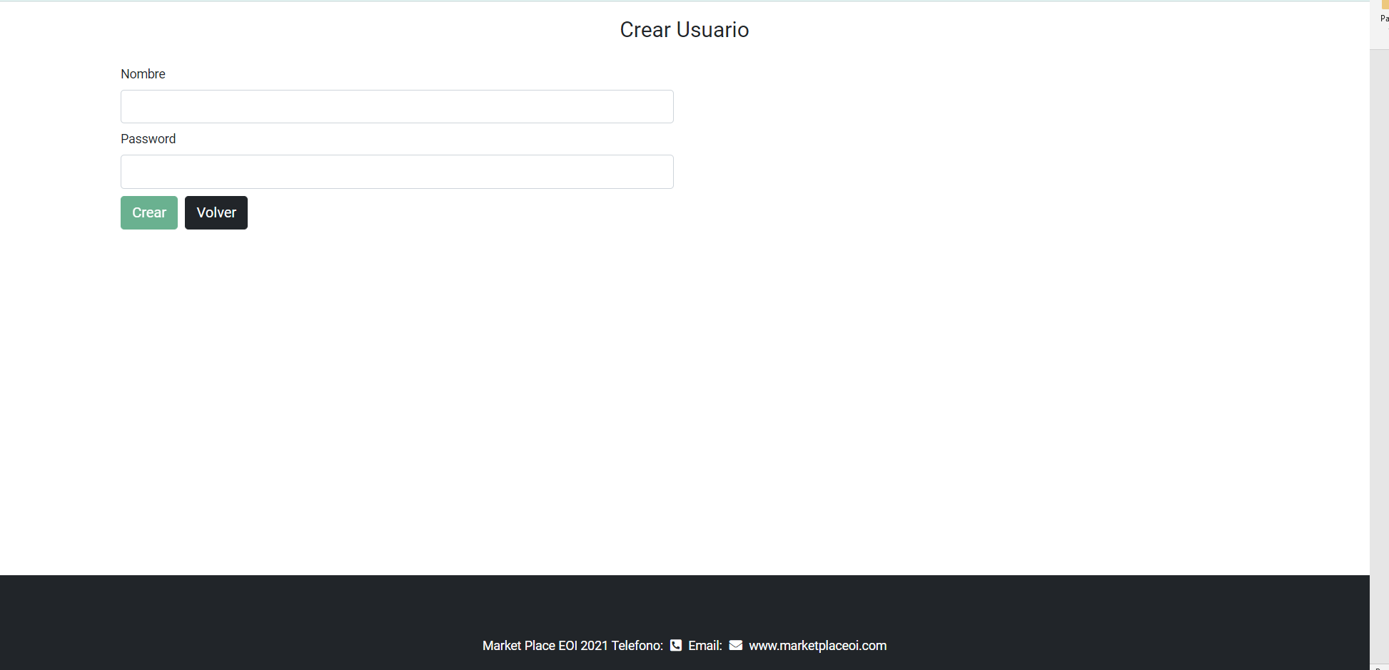

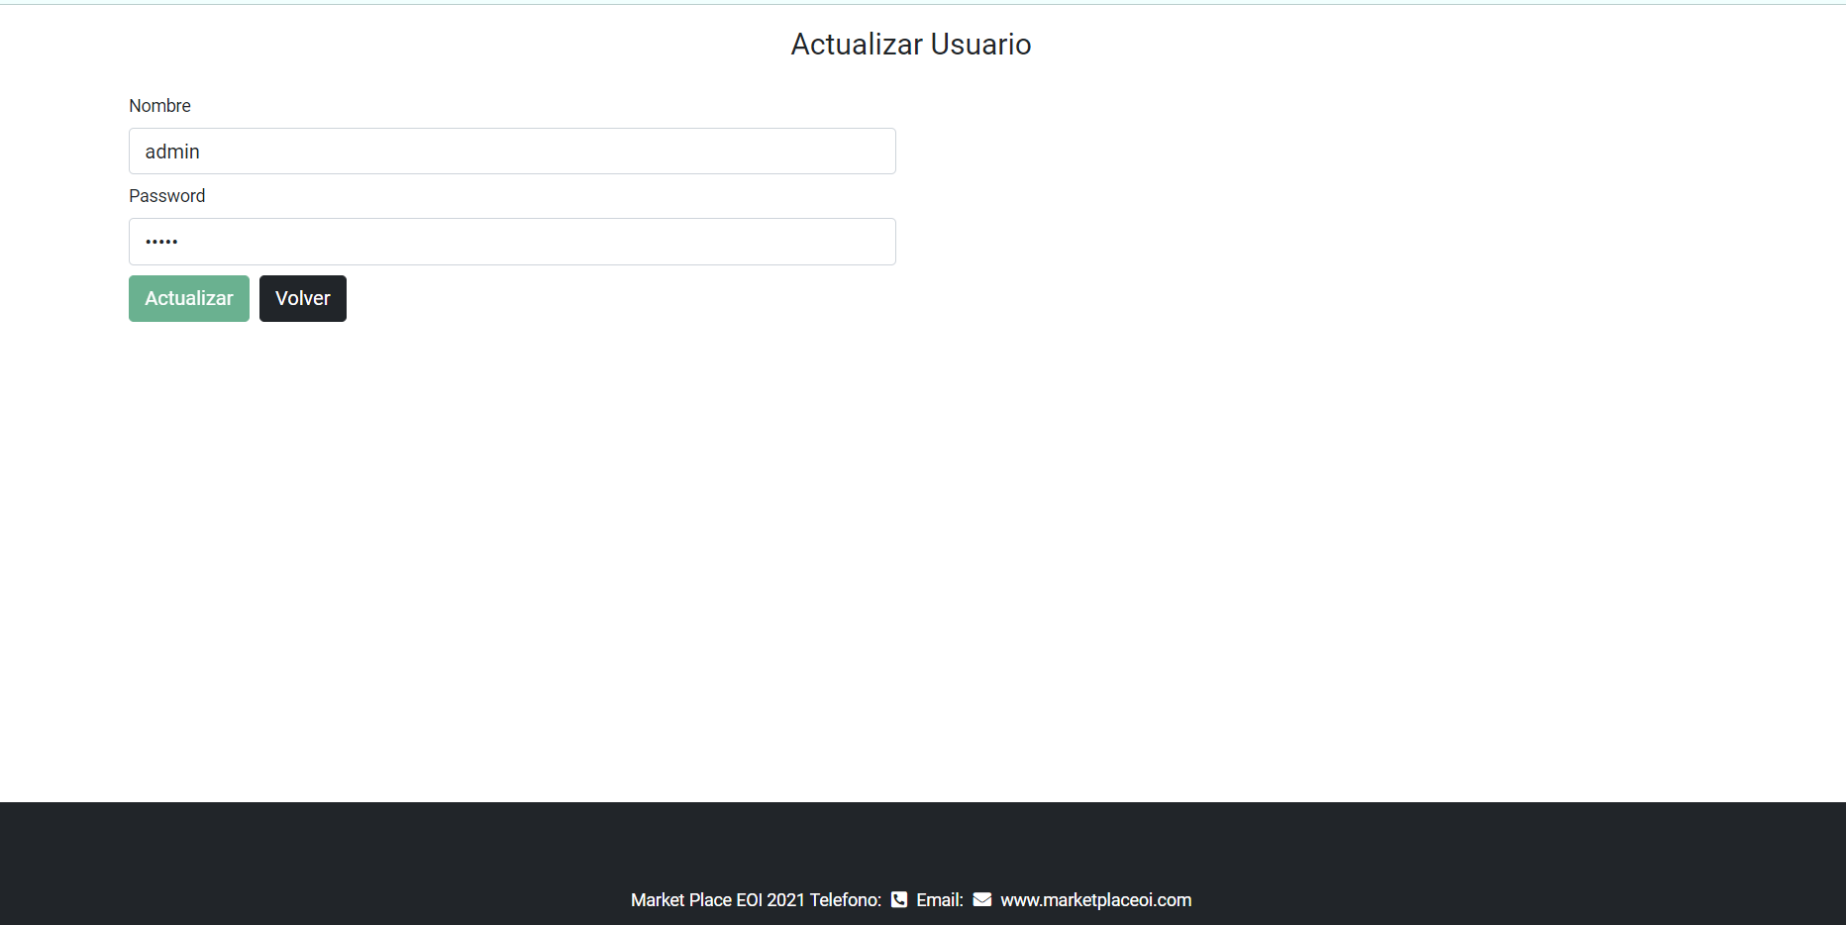

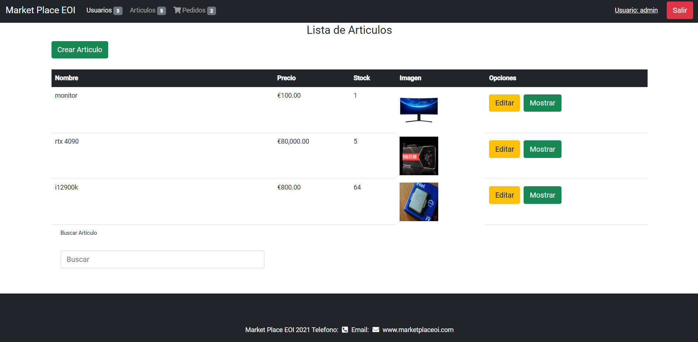

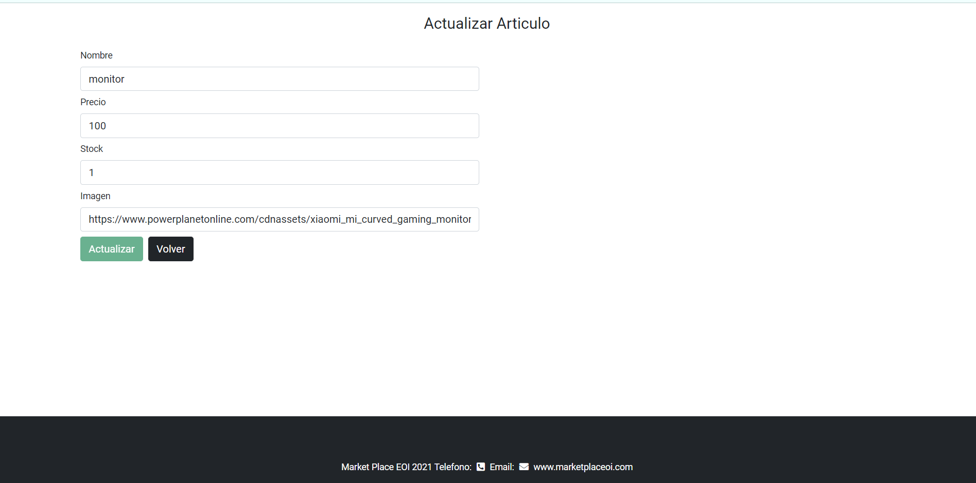

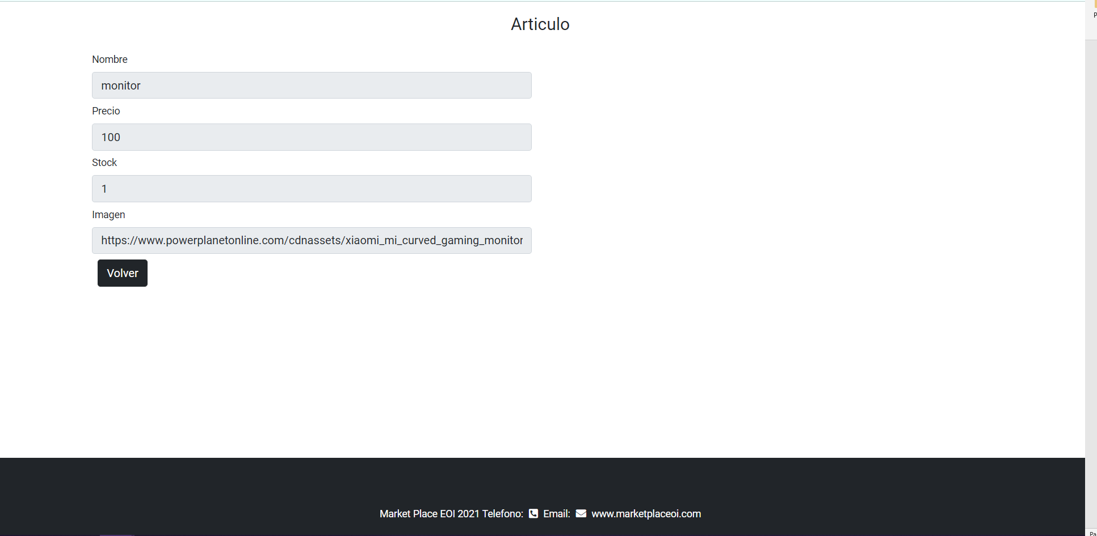

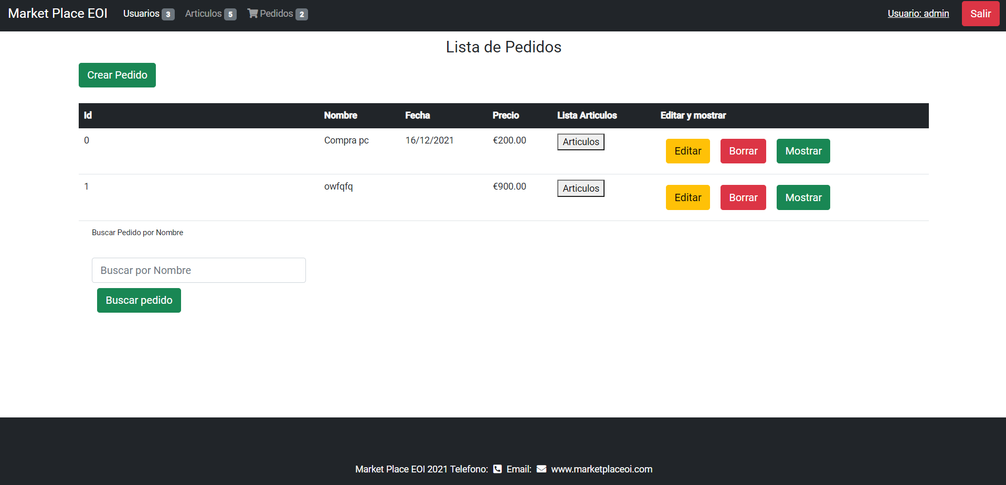

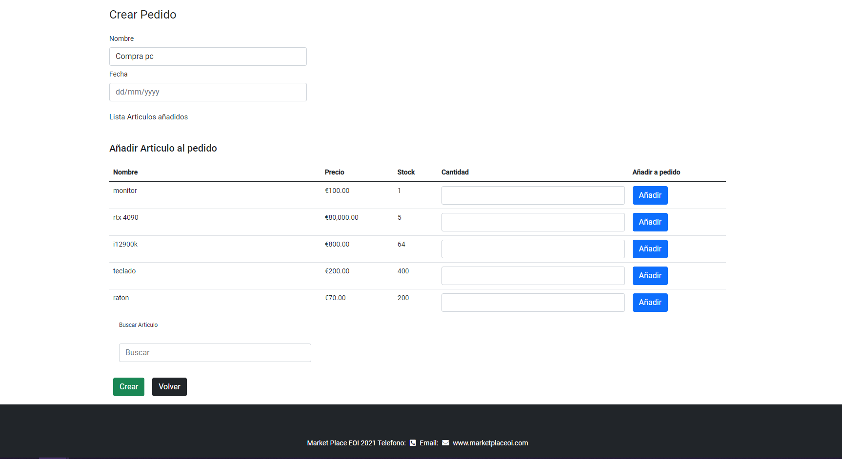

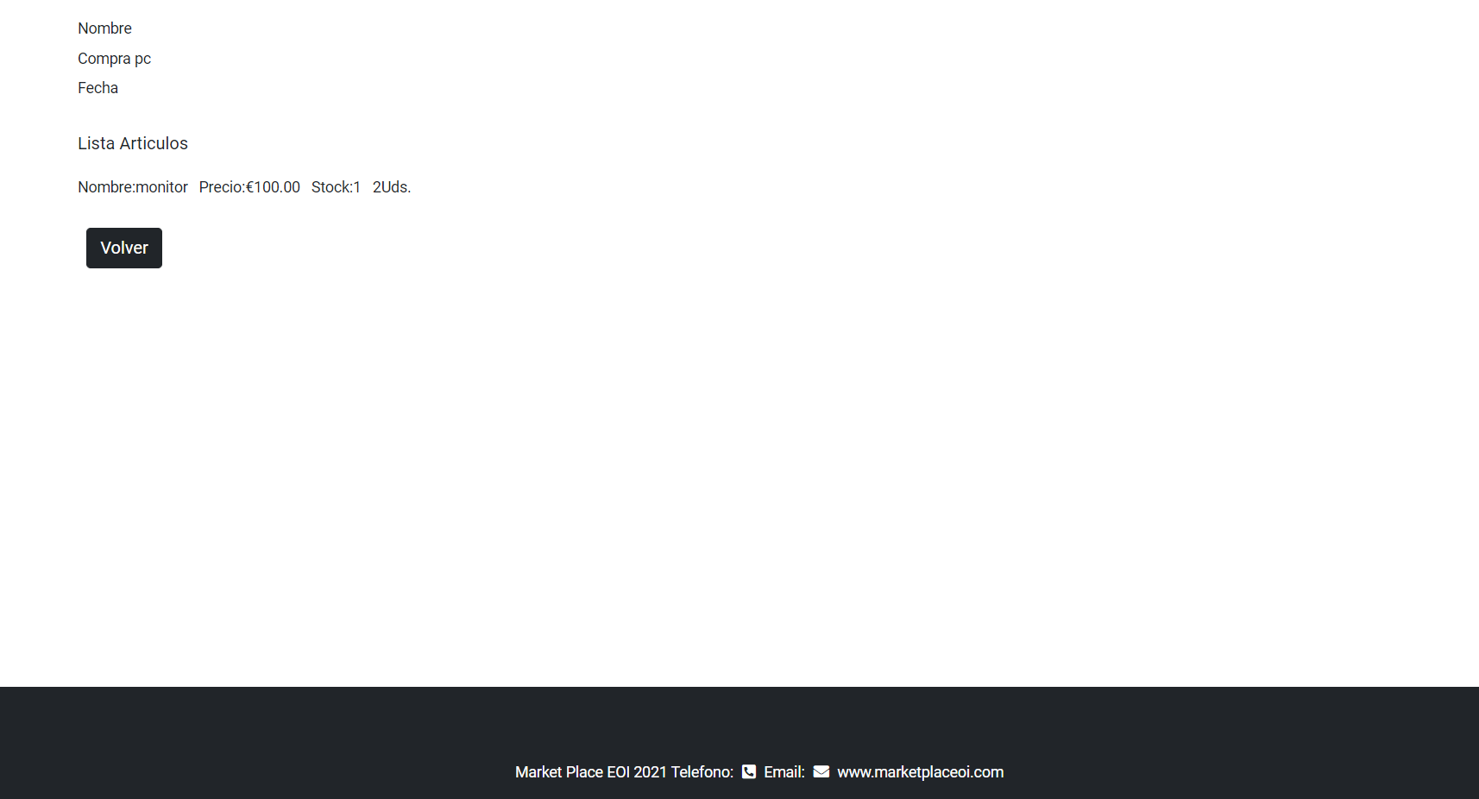

Estructura del proyecto:

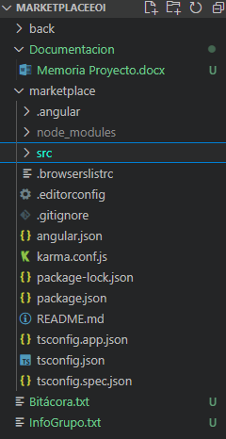

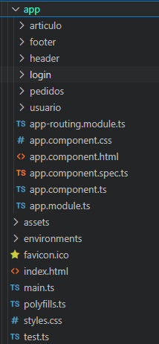

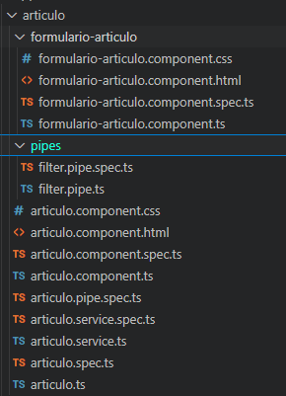

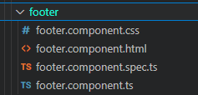

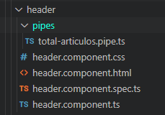

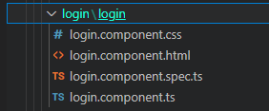

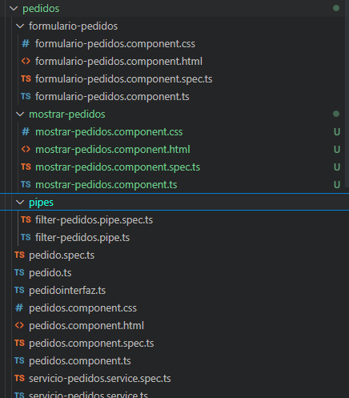

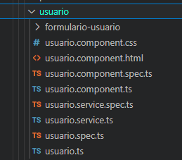

2.2 Base de datos

Dentro del proyecto adjuntado, tenemos el fichero db.json, el cual hemos utilizado para las pruebas de la aplicación.

2.3 API REST

Uso de Postman:

USUARIOS:

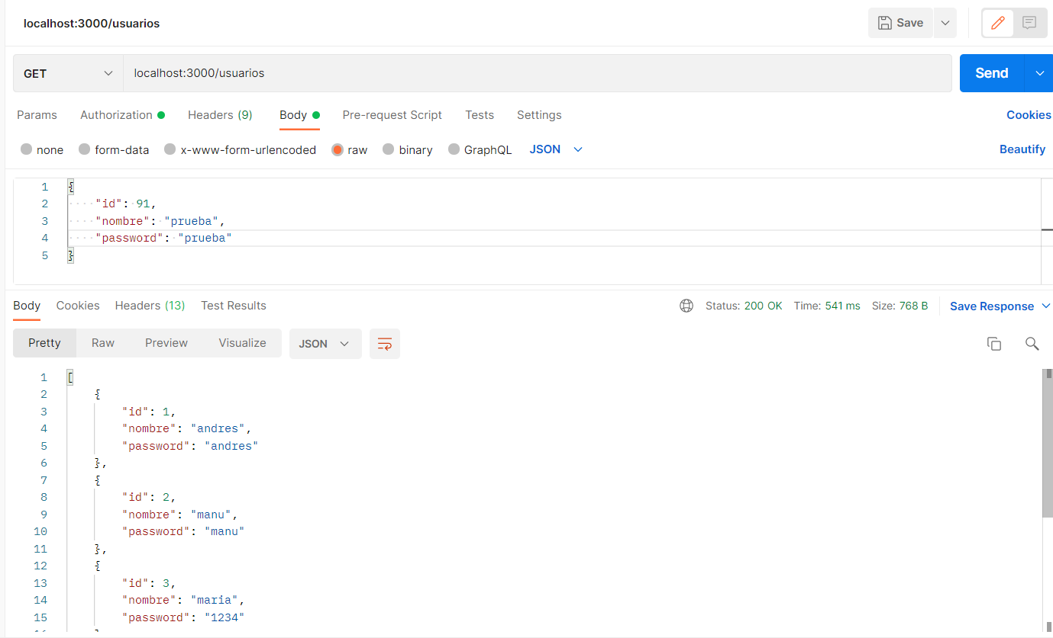

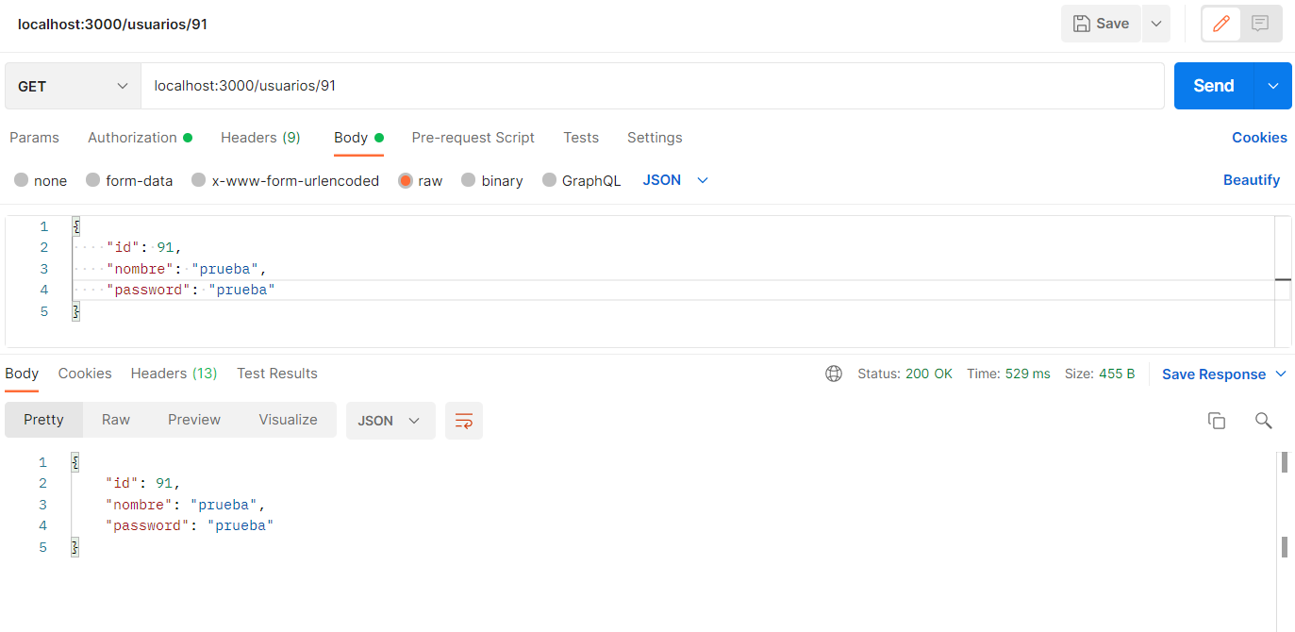

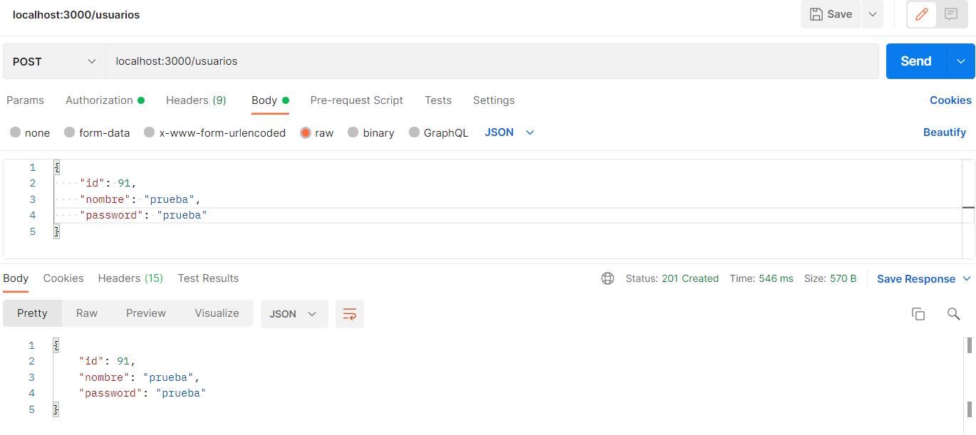

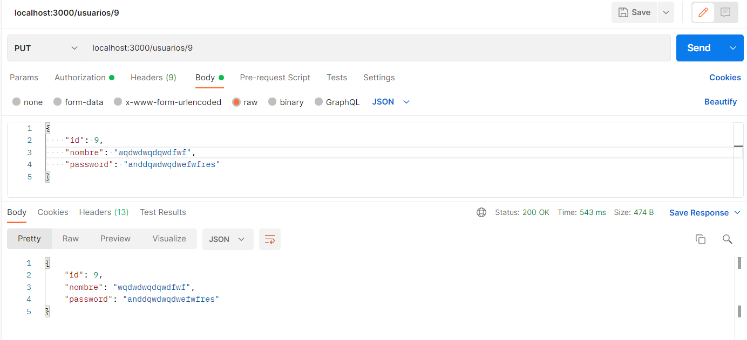

ARTICULOS:

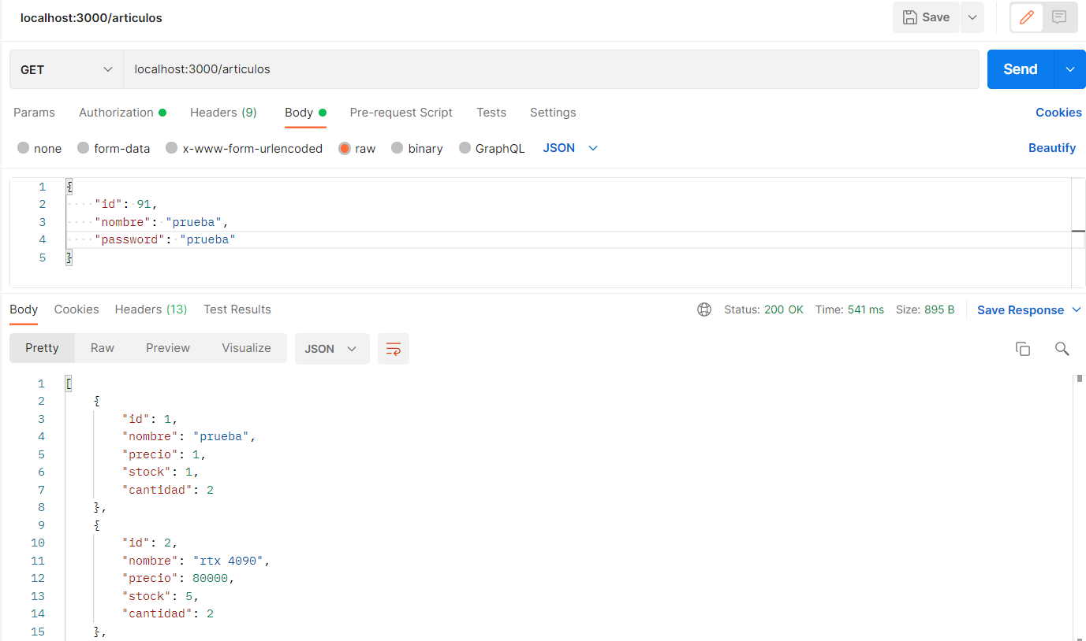

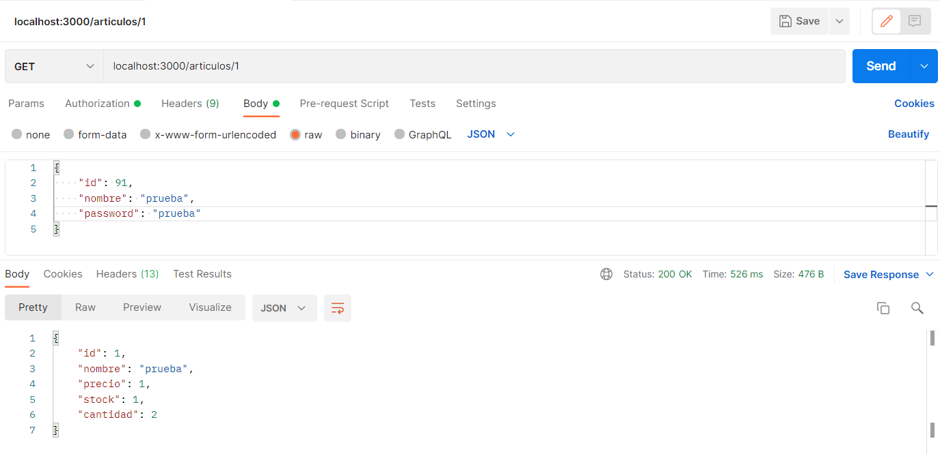

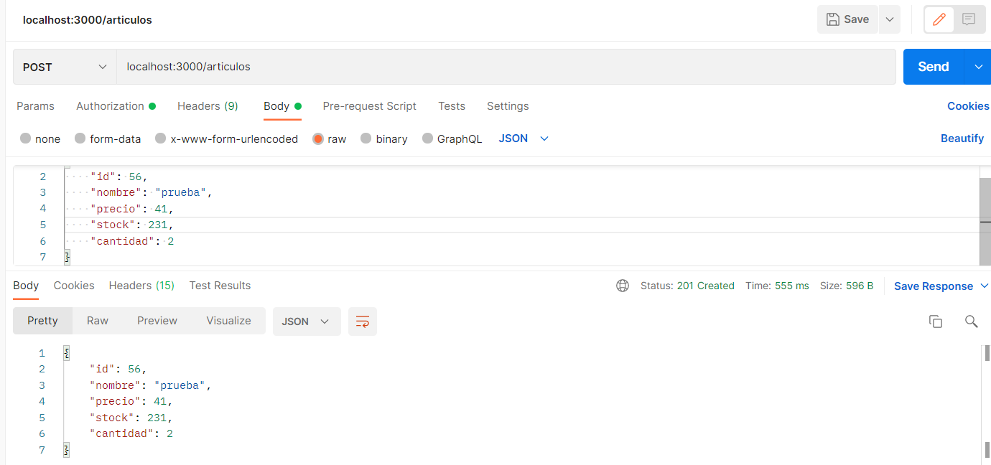

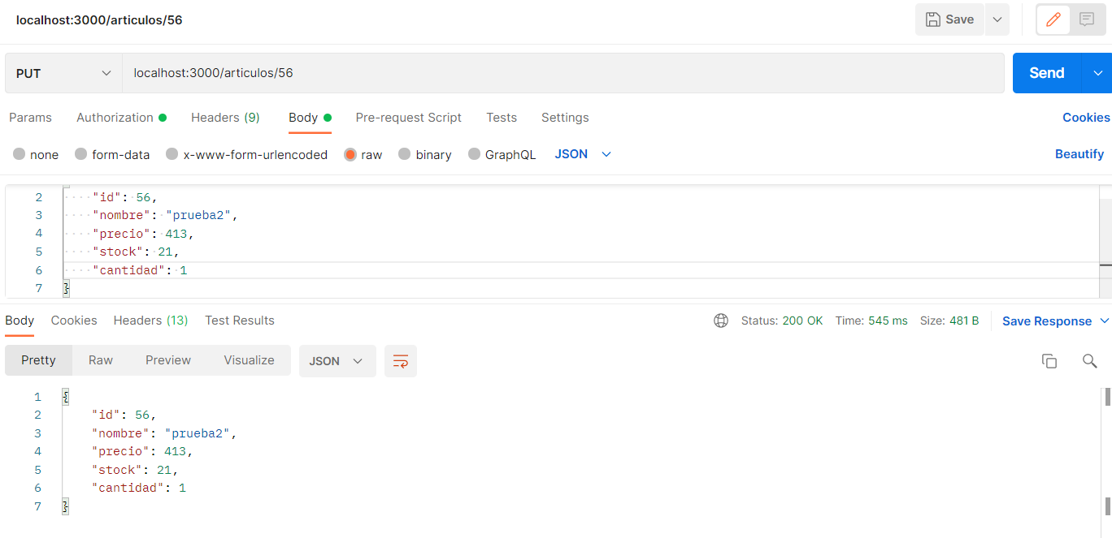

PEDIDOS:

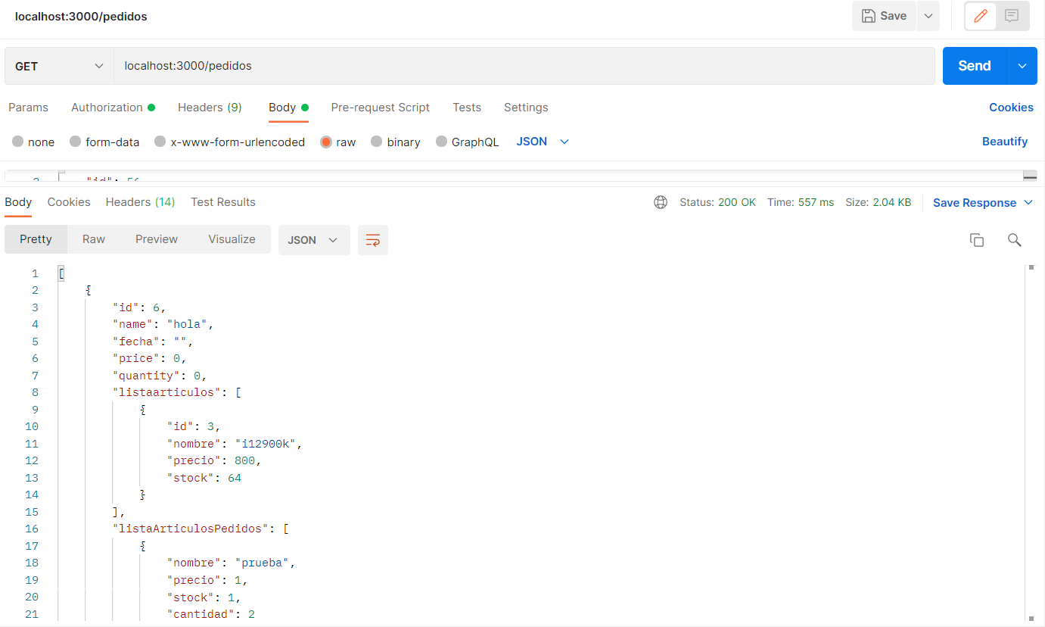

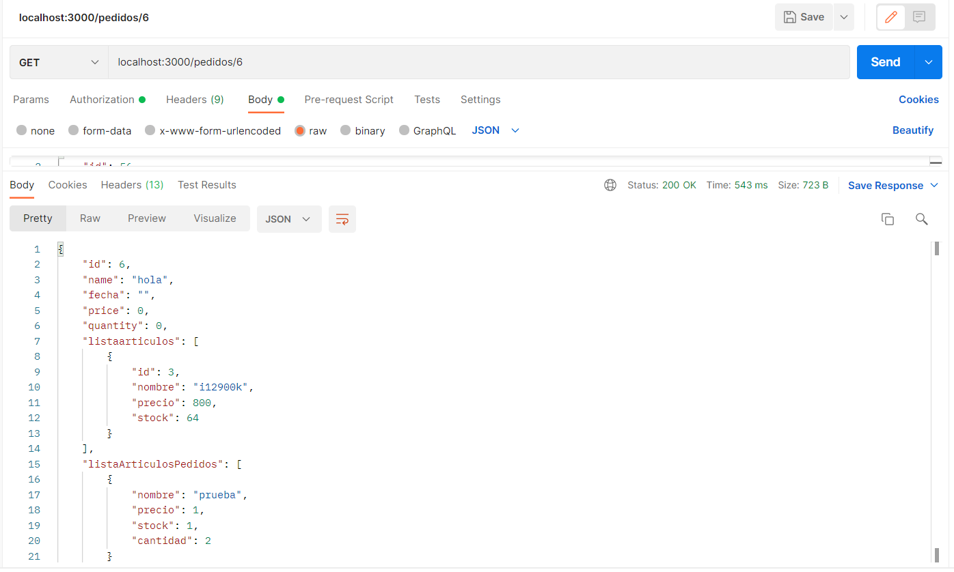

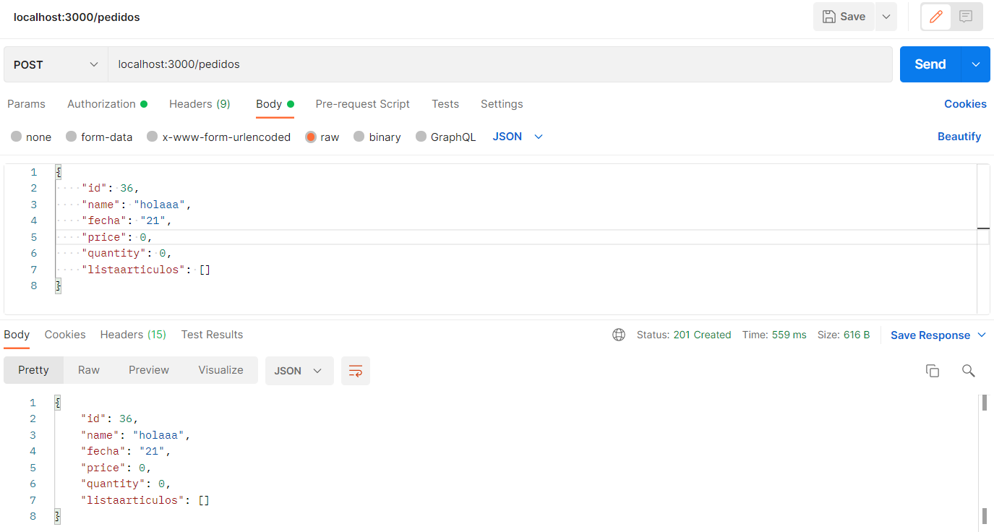

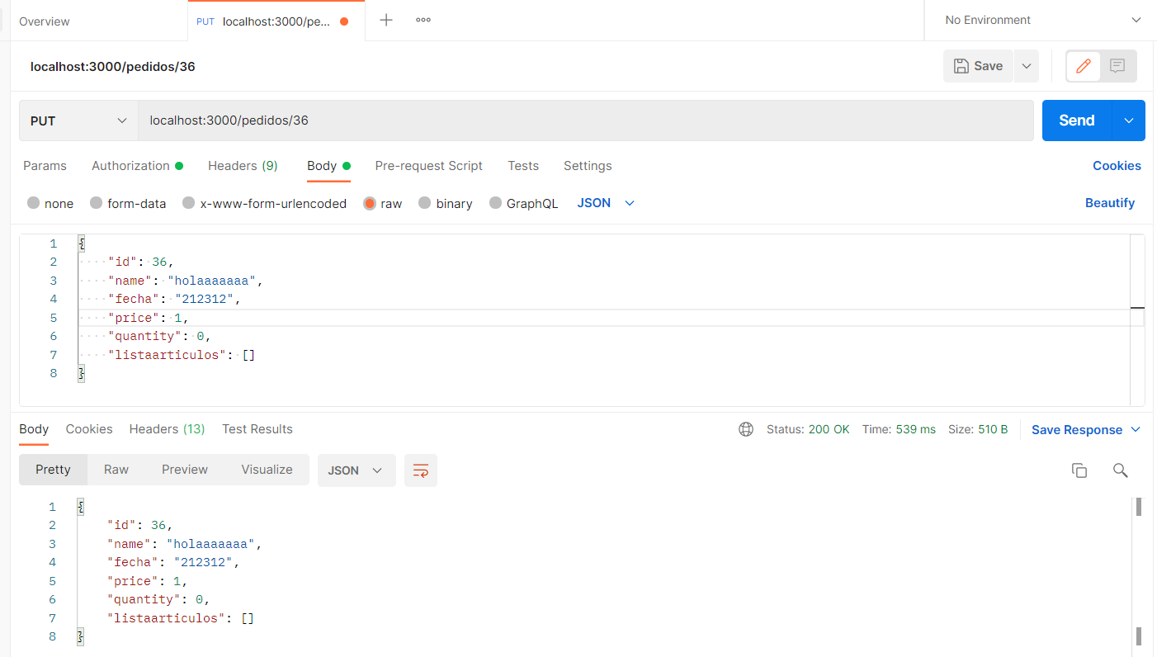

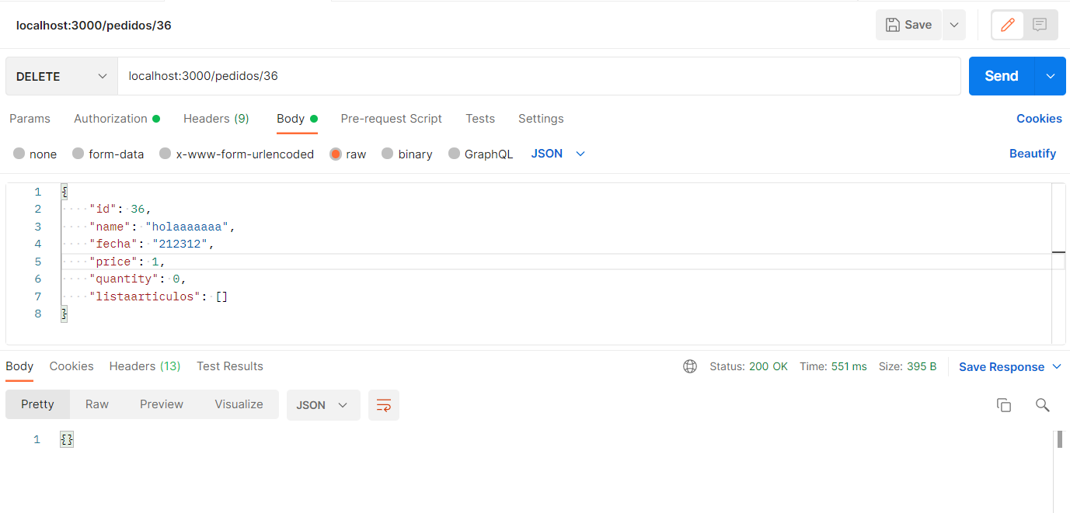

A la hora de buscar por nombre tanto pedidos como artículos, hemos decidido usar un pipe en la página web por simplicidad.